WIBOT

I. GIỚI THIỆU.

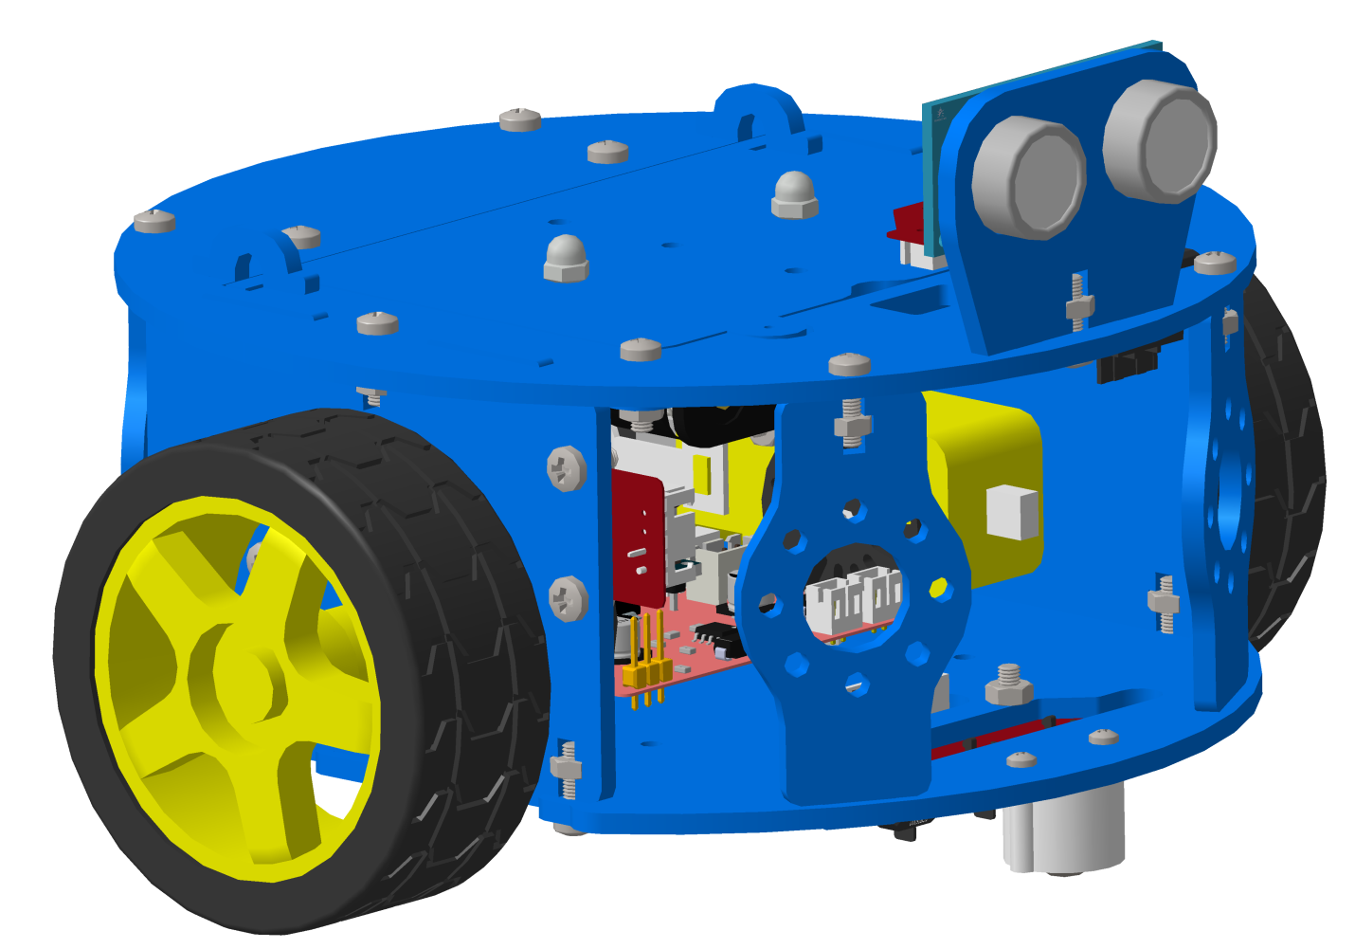

WIBOT là sản phẩm Stembot được thiết kế và phát triển bởi công ty công nghệ Thingschanging. WIBOT là một mẫu rùa thông minh có khả năng dò line và giải mê cung tốt nhờ khả năng linh hoạt. Board mạch của WIBOT được xây dựng trên nền tản Arduino nên khá dể dàng trong việc lập trình bằng ngôn ngữ C và Scratch. WIBOT được trang bị hai cảm biến gồm cảm biến dò line và cảm biến siêu âm ngoài ra WIBOT còn có module HC06 giúp WIBOT kiết nối với điện thoại sử dụng hệ điều hành Android thông qua sóng bluetooth. Với những trang bị như trên thì người chơi có thể học lập trình điều khiển WIBOT tốt hơn.

Mọi thông tin về sản phẩm có trên trang http://stembot.vn

II. Cảnh báo.

WIBOT là sản phẩm dành cho người chơi 12 tuổi trở lên. Nếu sản phẩm mua cho trẻ dưới 12 tuổi thì bố mẹ hay người thân đủ tuổi trưởng thành lắp cho trẻ và trong quá trình lắp vải trông coi trẻ cẩn thận vì trong bộ sản phẩm WIBOT có chứa các vật dụng nhỏ.

II. CÁC LOẠI VẬT TƯ ĐỂ LẮP RÁP WIBOT.

a. Phần khung WIBOT.

Khung WIBOT được lắp ráp từ 3 tấm nhỏ được đánh theo thứ tự từ A => C trong hình các tấm có đánh số. Ví dụ trong bước 11 yêu cầu sử dụng chi tiết C1 thì ta lấy tấm C so sánh vị trí và hình dáng của chi tiết số 4 để lấy ra.

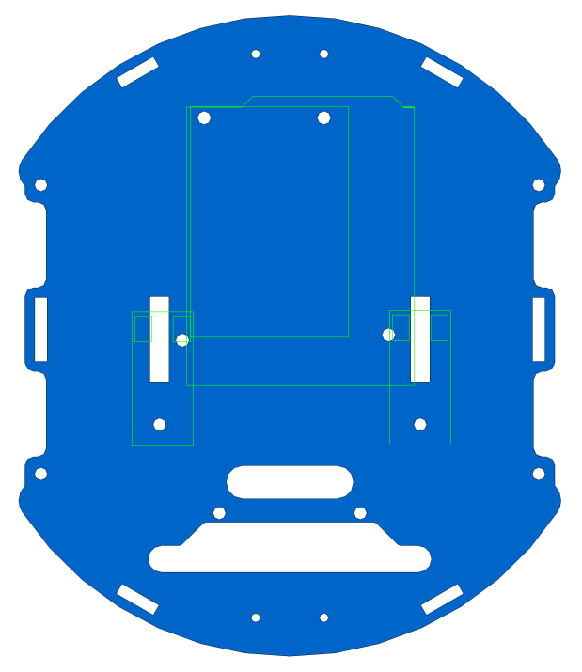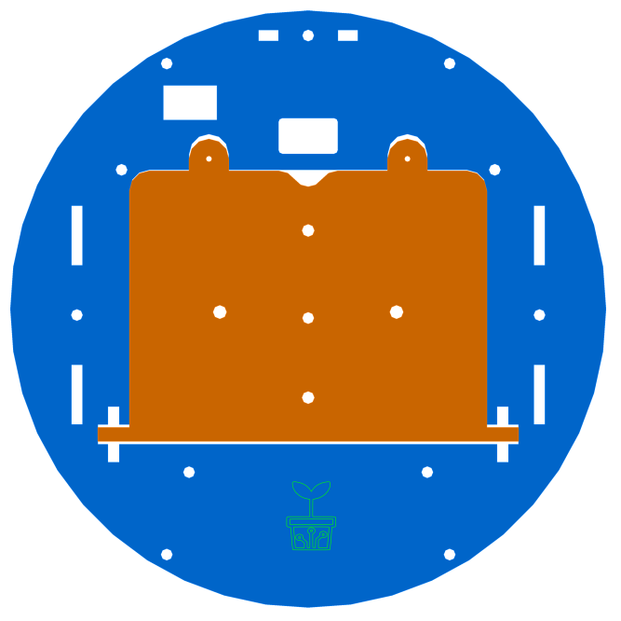

A

B

1

2

Tấm A và Tấm B.

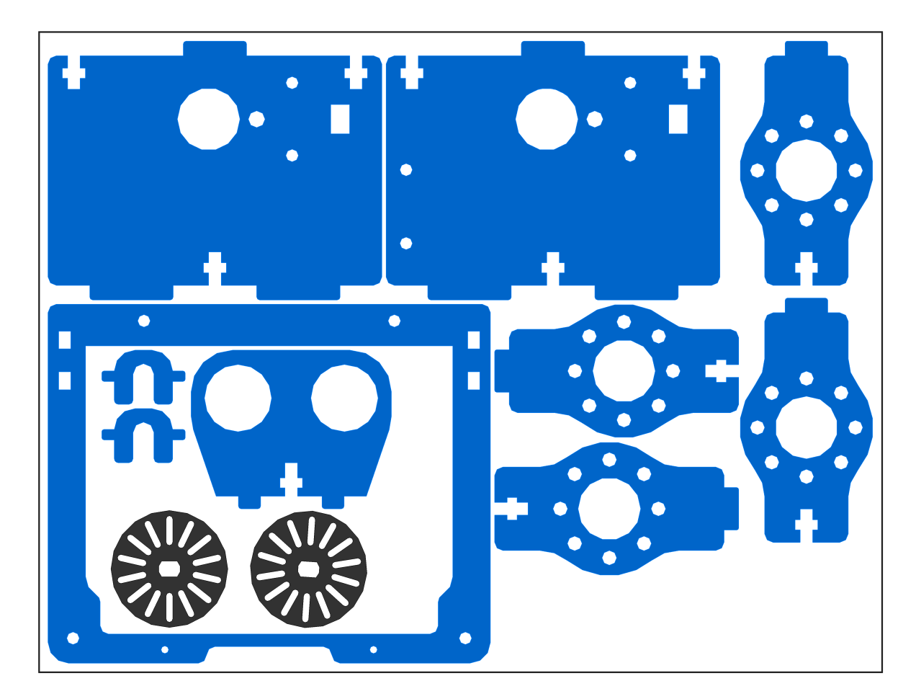

6

C

5

5

4

4

3

2

2

2

2

1

1

Tấm C.

b. Linh kiện cơ khí.

|  |  |  |  |
| --- | --- | --- | --- |
| stt | Tên | Hình ảnh | Số lượng |
| 1 | Vít xoắn M2*8 | M2x8.PNG |  |
| 2 | Vít M3*8 đầu dẹp | M3x8 loai dau dep.PNG |  |
| 3 | Vít M3*10 | M3x10.PNG |  |
| 4 | Vít M3*25 | M3x25.PNG |  |
| 5 | Vít M3*6 nhựa | M3x6 nhua.PNG |  |
| 6 | Vít M3*12 nhựa | M3x12 nhua.PNG |  |
| 7 | M3 Nut nhựa | M3 Nut nhua.PNG |  |
| 8 | M3 Nut | M3 Nut.PNG |  |
| 9 | M3 cap nut | M3 Cap Nut.PNG |  |
| 10 | Trụ nhựa 5 | Tru nhua 5.PNG |  |
| 11 | Bánh xe mắt trâu | banh xe mat trau.jpg | 2 |
| 12 | Bánh xe | TT wheel.PNG | 2 |

c. Linh kiện điện tử.

|  |  |  |  |
| --- | --- | --- | --- |
| STT | Tên | Hình ảnh | Số lượng |
| 1 | Easy Control V1 board | |  | | --- | | Easy board.PNG | | 1 |
| 2 | Động cơ vàng (TT Motor) | TT Motor.PNG | 2 |
| 3 | Cảm biến siêu âm SRF04 | SRF 04 va board chuyen.PNG | 1 |
| 4 | Module HC06 | HC06.PNG | 1 |
| 5 | Cảm biến Line (Line Sensor) | Line sensor.PNG | 1 |
| 6 | Bus bốn dây | Bus 4 day.PNG | 2 |
| 7 | Bus bảy dây | Bus 7 day.PNG | 1 |
| 8 | Công tắc | Cong tac.PNG | 1 |
| 9 | Đế Pin hai viên ion-lithium | battery holder 2 lithium.jpg | 1 |
| 10 | Đế pin bốn viên AA (Pin tiểu) | battery holder 4 aa.jpg | 1 |

d. Dụng cụ.

|  |  |  |  |
| --- | --- | --- | --- |
| STT | Tên | Hình ảnh | Số lượng |
| 1 | Cờ lê | Co le m3.PNG | 1 |
| 2 | Tua vít | Tua vit.PNG | 1 |

IV. Các bước lắp ráp.

Bước1.

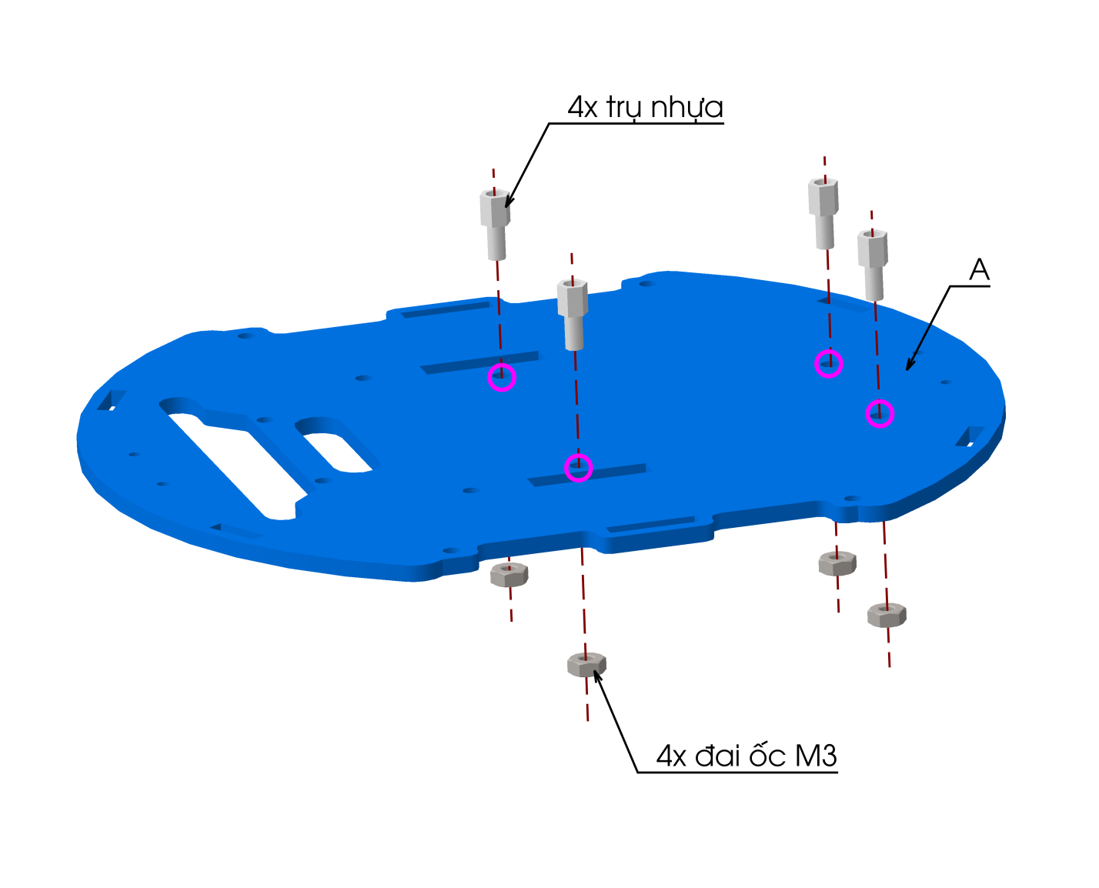

Bước 1.

Ta lắp bốn trụ nhựa vào các lỗ đã được khoanh trong hình và dùng 4 đai ốc M3 siết lại vào tấm A.

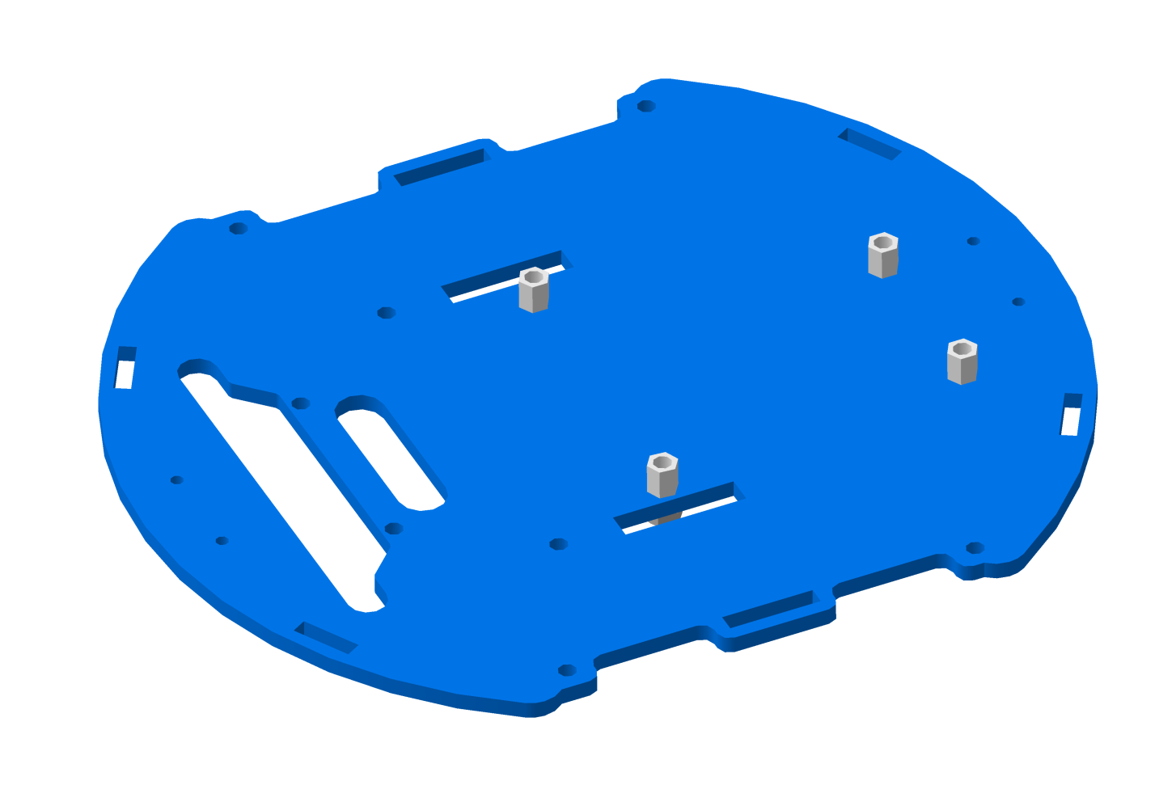

Hoàn thành bước 1.

Bước 2.

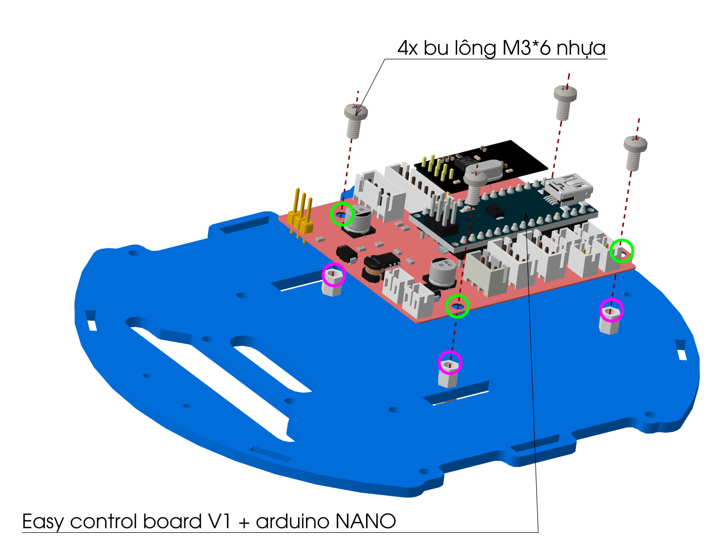

Bước 2.

Lắp Easy Control Board V1 vào bốn trụ nhựa đã được cố định ở bước 1 bằng bốn bu lông M3*6 nhựa.

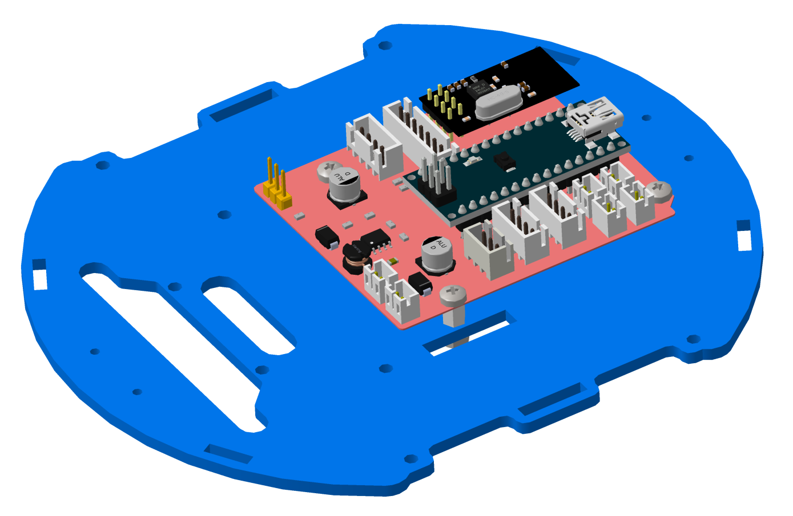

Hoàn thành bước 2.

Bước 3:

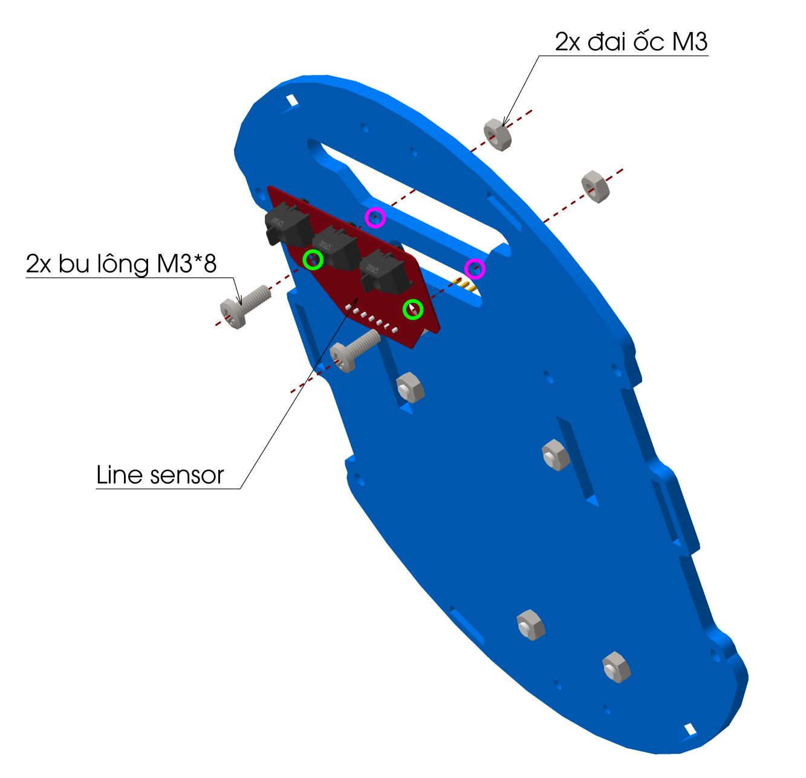

Bước 3.

Lắp cảm biến dò line (line sensor) vào tấm A thông qua hai lỗ được khoanh màu hồng bằng hai bu lông M3*8 và dùng hai đai ốc M3 cố định lại.

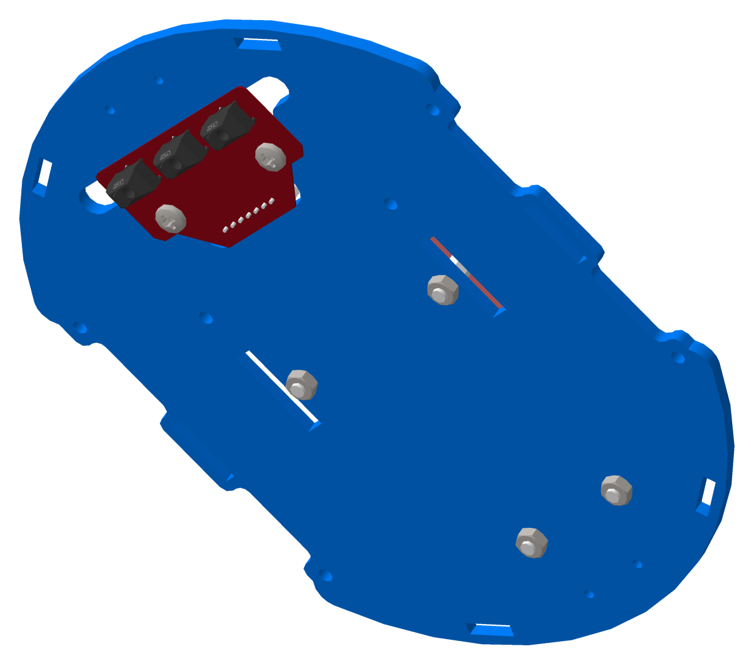

Hoàn thành bước 3.

Bước 4.

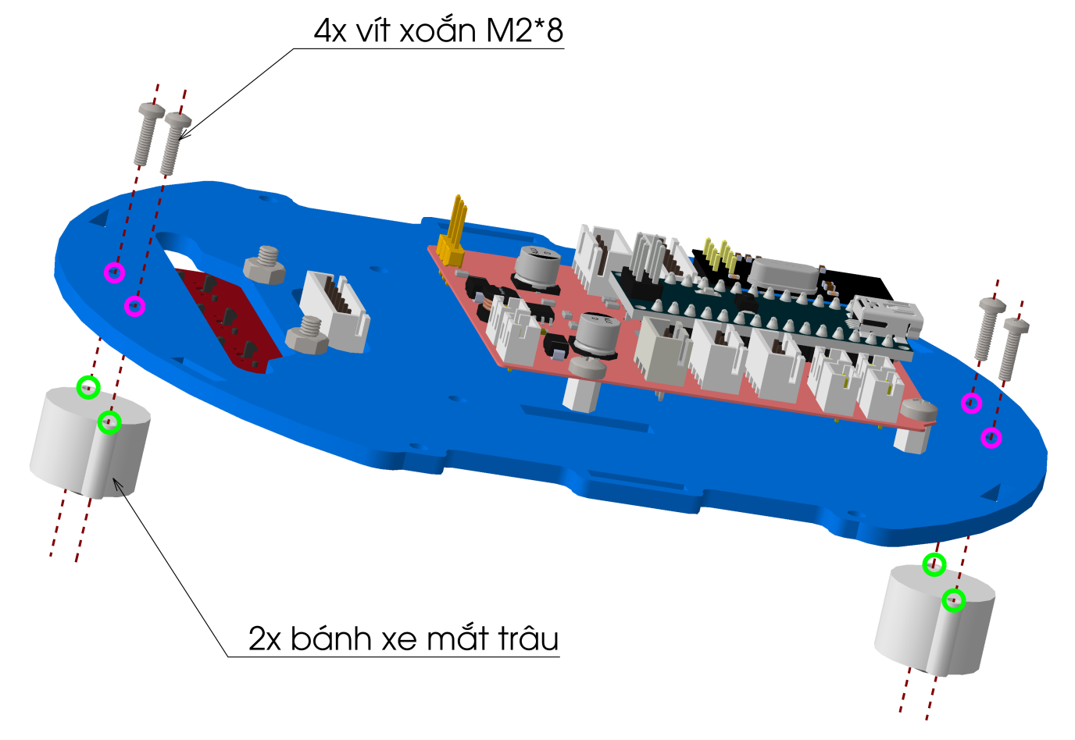

Bước 4.

Lắp bánh xe mắt trâu vào tấm A. Trước hết tháo vít xoắn M2*8 có sẵn trong bánh xe mắt trâu ở bước này phải cẩn thận vì khi tháo vít ra các viên bi trong bánh xe rất dể rơi ra.

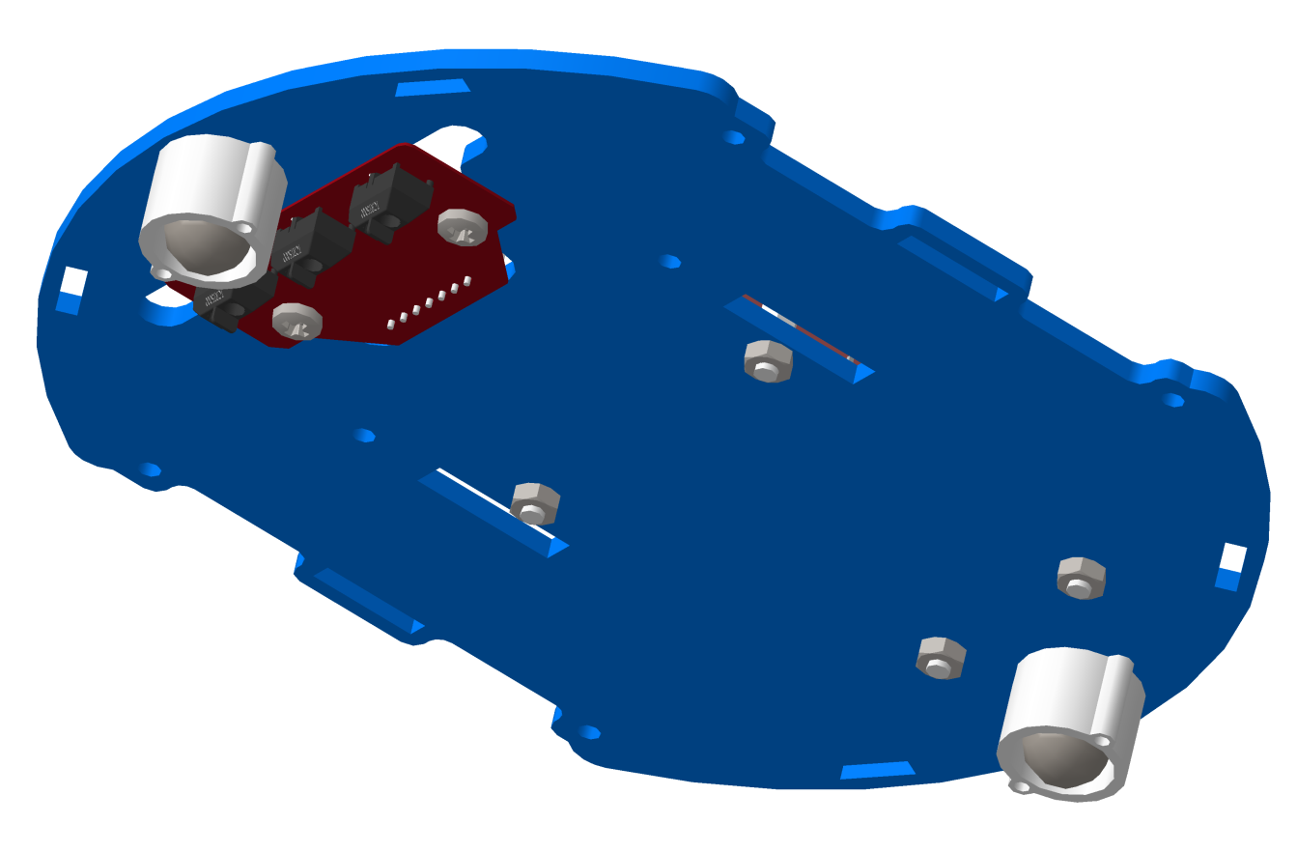

Hoàn thiện bước 4.

Bước 5

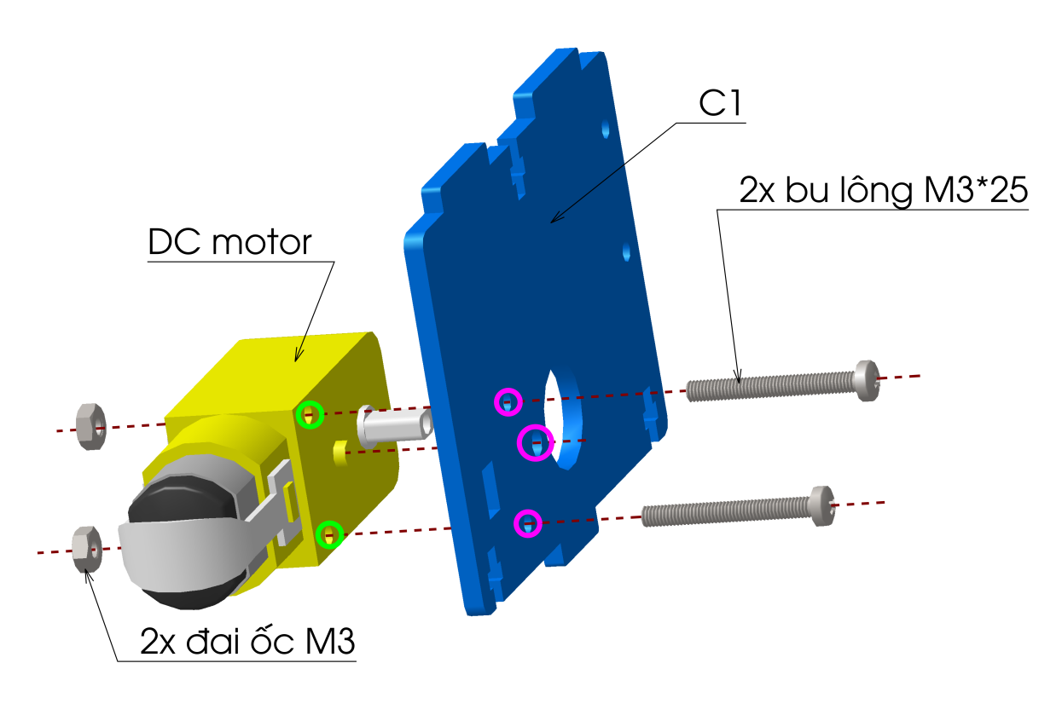

Bước 5.

Lắp động cơ vào tấm C1. Chú ý ở bước này khi lắp động cơ phải chú ý chiều của chốt định vị sao cho trùng với lỗ trên tấm C1. Nếu lắp nhầm mặt không có chốt định vị thì động cơ bị rơ lỏng và dẫn động bánh xe cũng không được tốt.

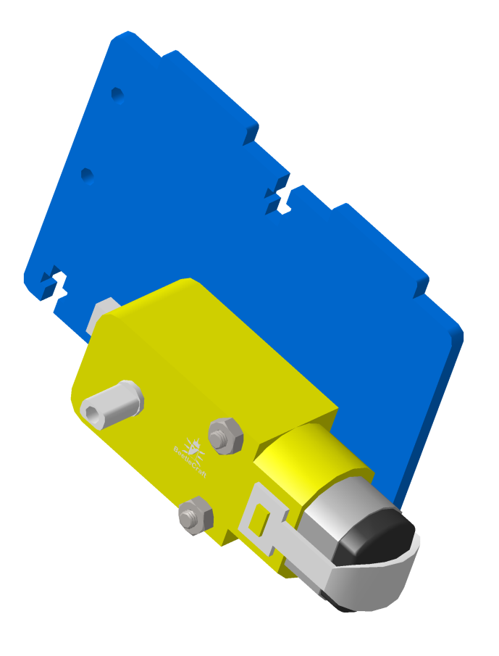

hoàn thiện bước 5.

Bước 6.

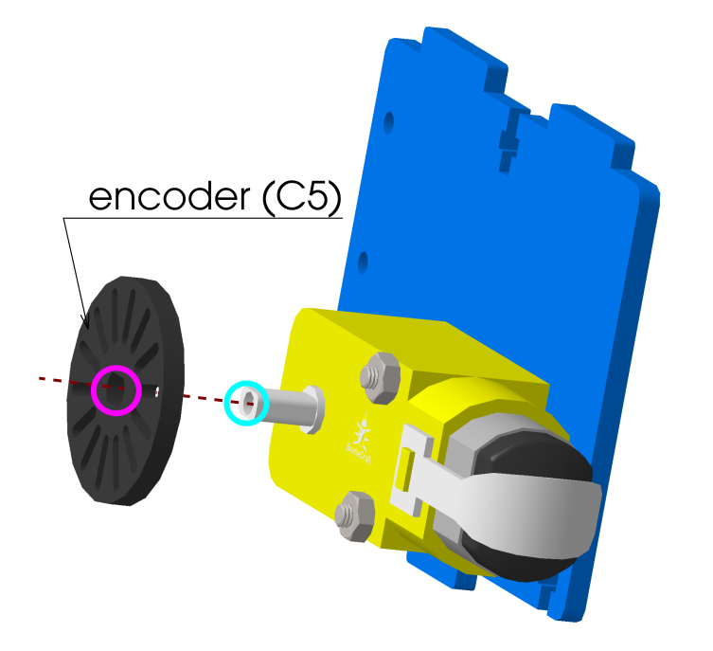

Bước 6.

Lắp Encoder (C5) vào trục bên mặt không có chốt định vị.

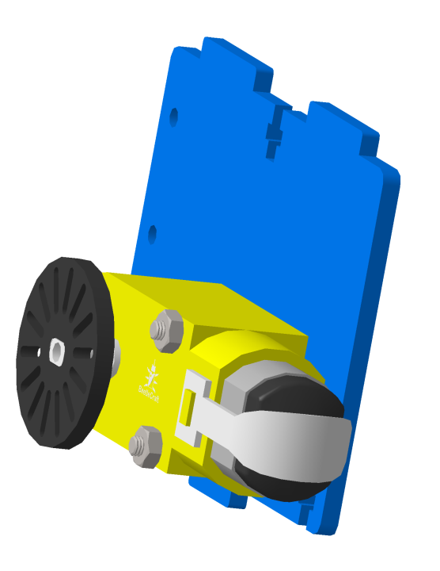

Hàn thiện bước 6.

Bước 7.

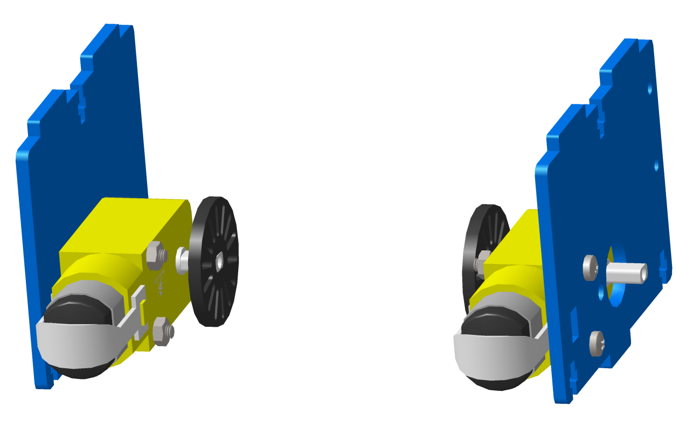

Bước 7.

Tương tự bước 5 và bước 6 ta lắp cho động cơ còn lại.

Bước 8.

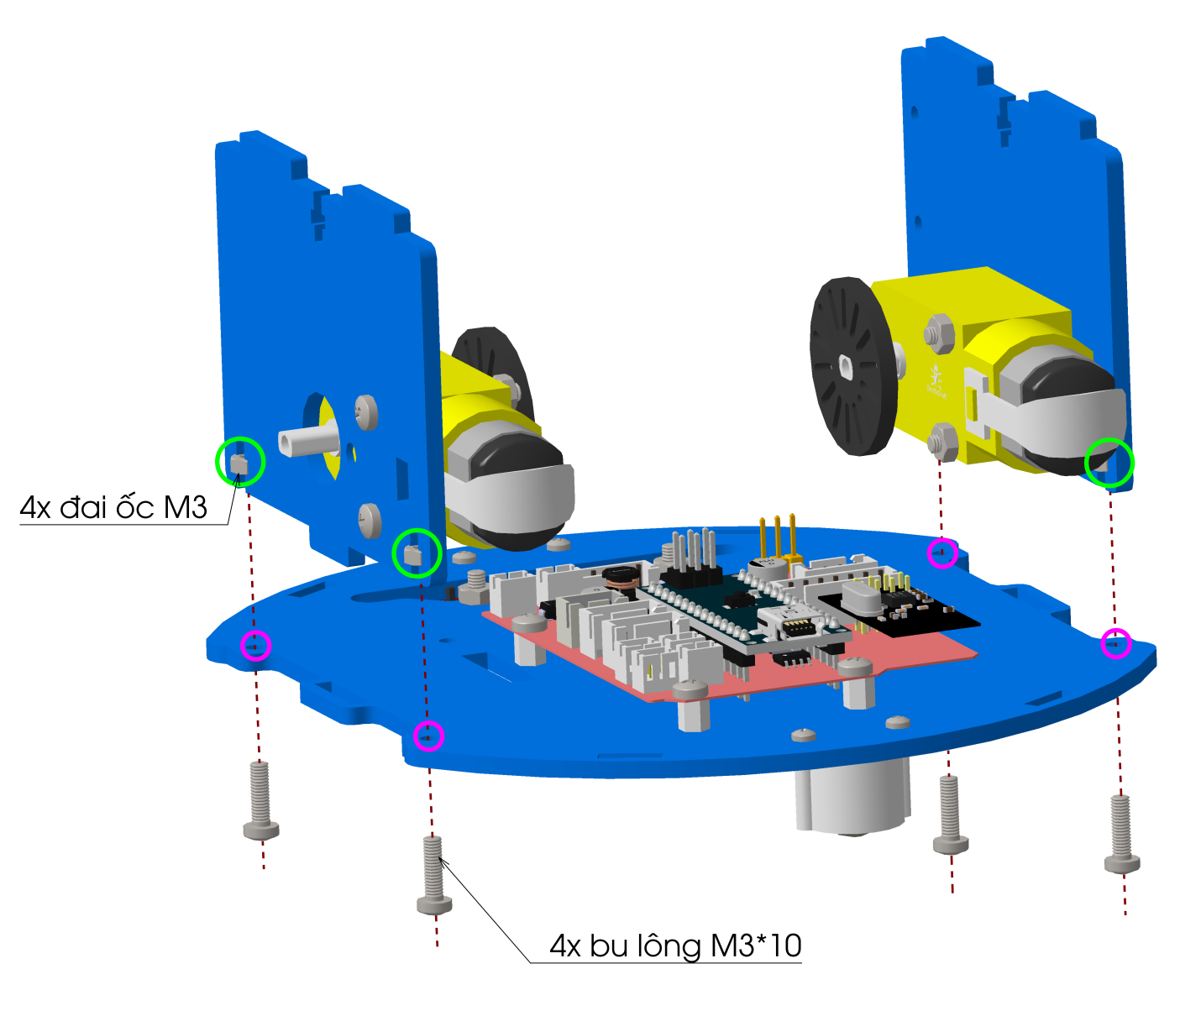

Bước 8.

Gài đai ốc M3 vào các rãnh của C1 và dùng bu lông M3*10 lắp vào tấm A.

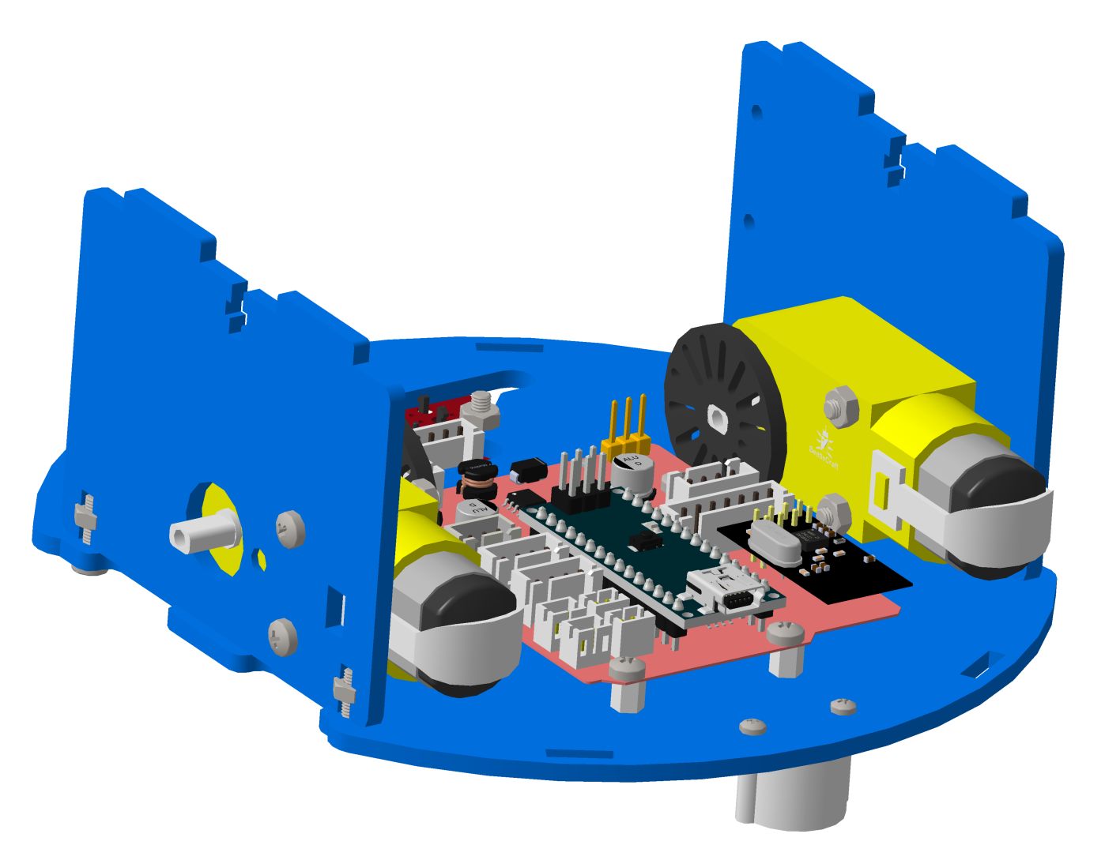

Hoàn thành bước 8

Bước 9.

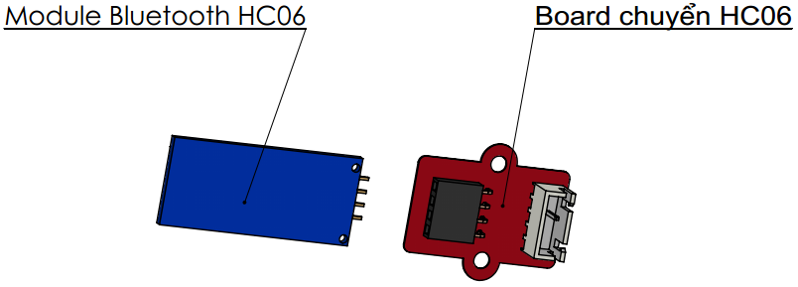

Bước 9.

Găm HC06 vào board chuyển chú ý găm theo chiều như hình vẽ. Ban đầu sản phẩm được găm sẵn nhưng trong quá trình sử dụng rơi ra thì có thể nhìn vào hình vẽ găm cho đúng.

Bước 10.

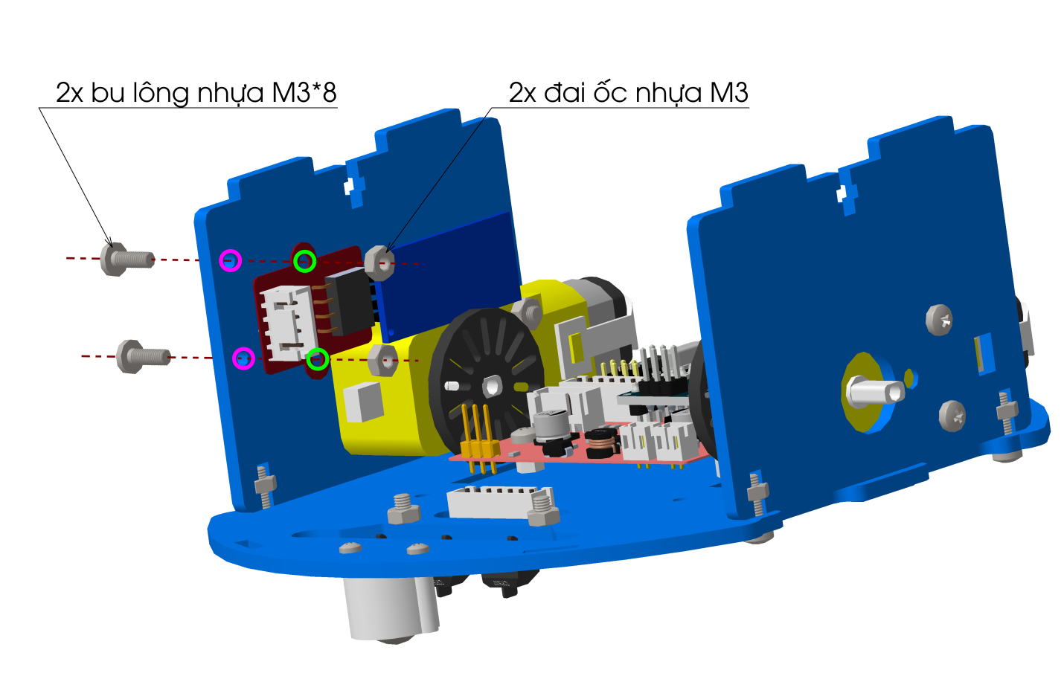

Bước 10.

Cố định board chuyển và HC06 vào bên hông của Wibot bằng hai bu lông M3*8 nhựa và hai đai ốc M3 nhựa.

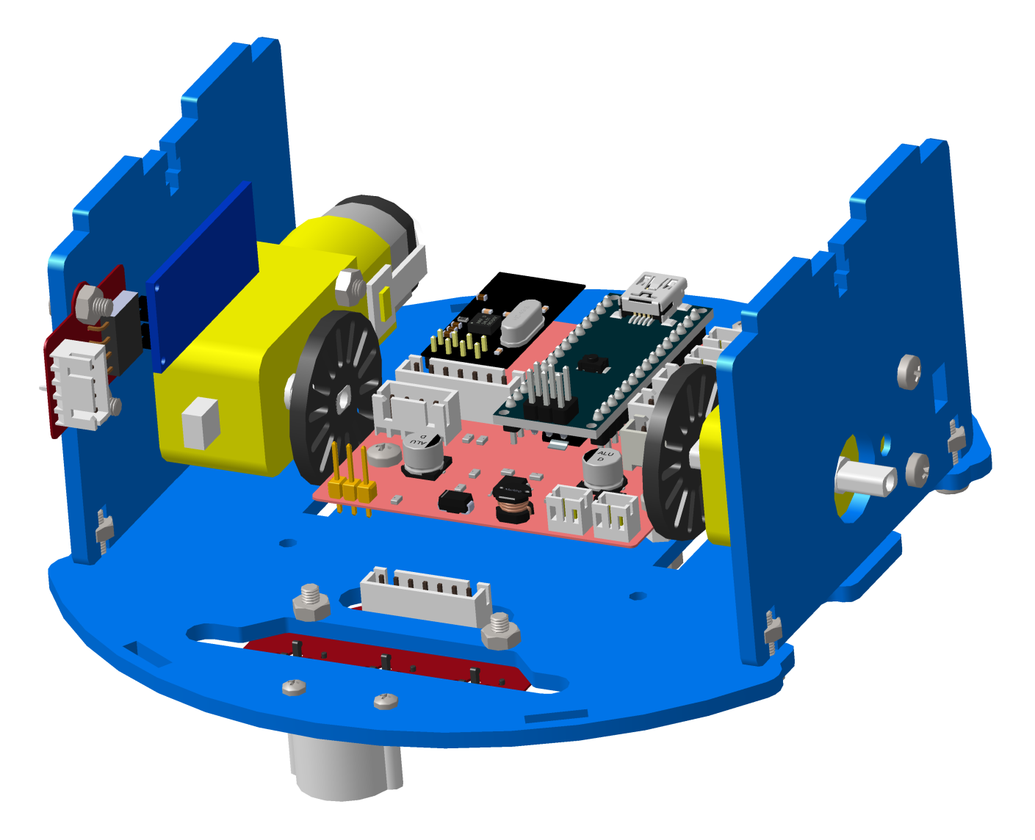

hoàn thiện bước 10.

Bước 11.

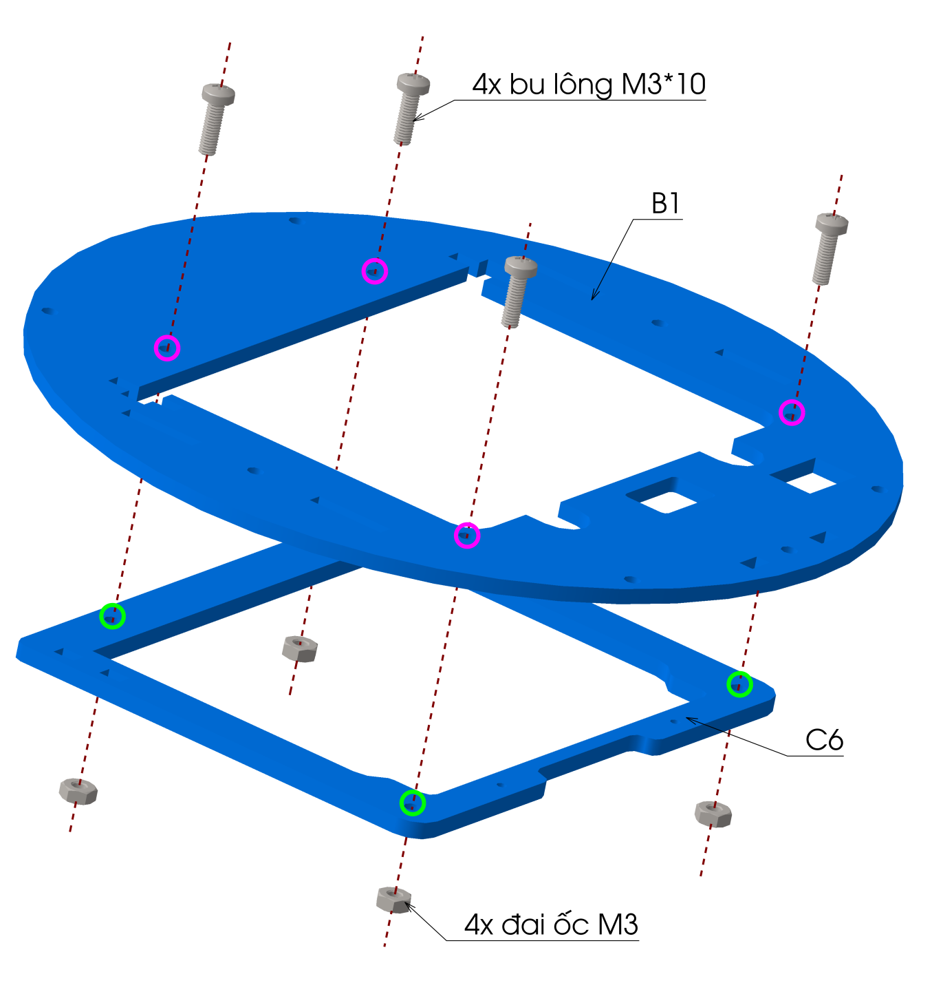

Bước 11.

Lắp B1 và C6 vào với nhau như hình thông qua các lỗ đã được khoanh tròn bằng bốn bu lông M3*10 và bốn đai ốc M3.

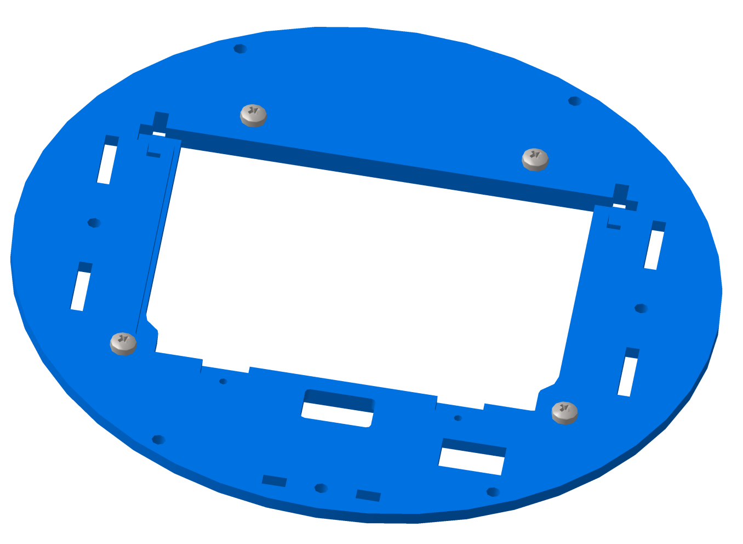

Hoàn thành bước 11.

Bước 12.

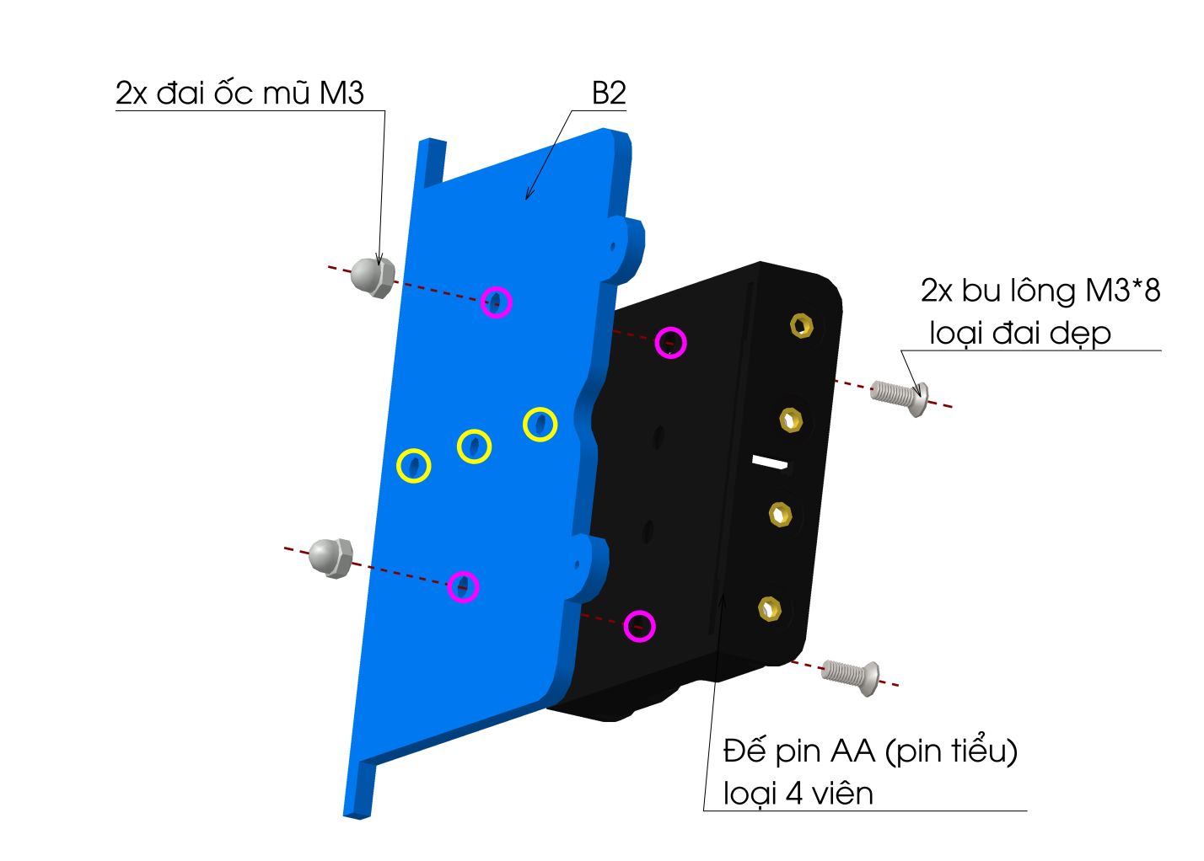

Bước 12.

Lắp đế pin vào B2 bằng hai bu lông M3*8 loại đầu dẹp và hai đai ốc mũ M3. Trong hình là dùng đế pin AA (pin tiểu) 4 viên ngoài ra còn có thể sử dụng đế pin hai viên loại sạc được khuyến cáo nên dùng loại này vì nó cung cấp năng lượng tối ưu hơn cho Wibot, đế pin này được kèm theo bộ sản phẩm.

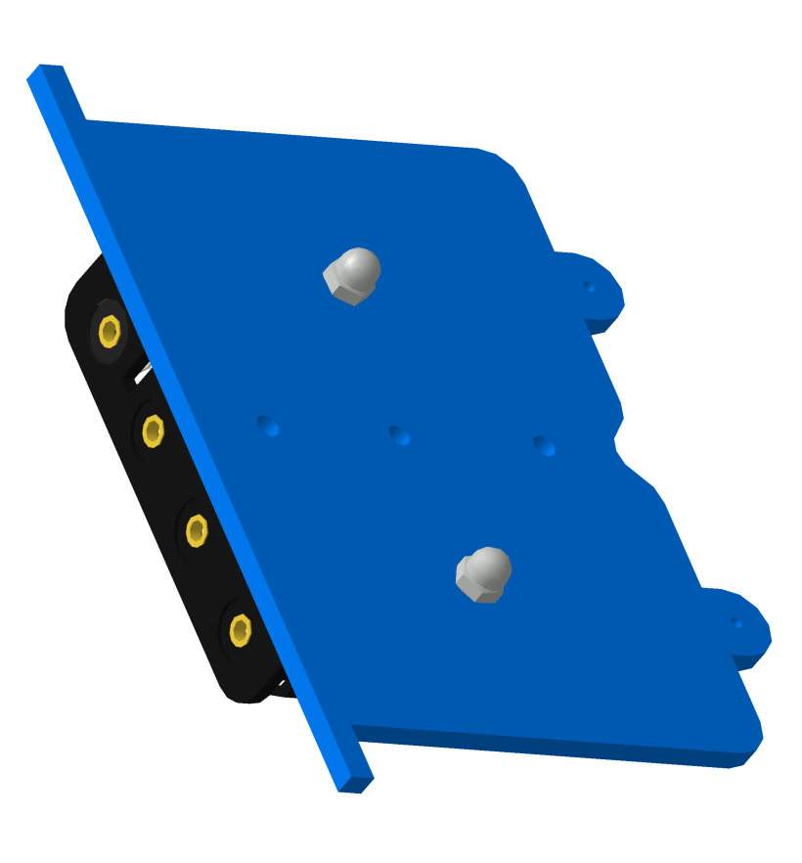

Hoàn thành bước 12.

Bước 13.

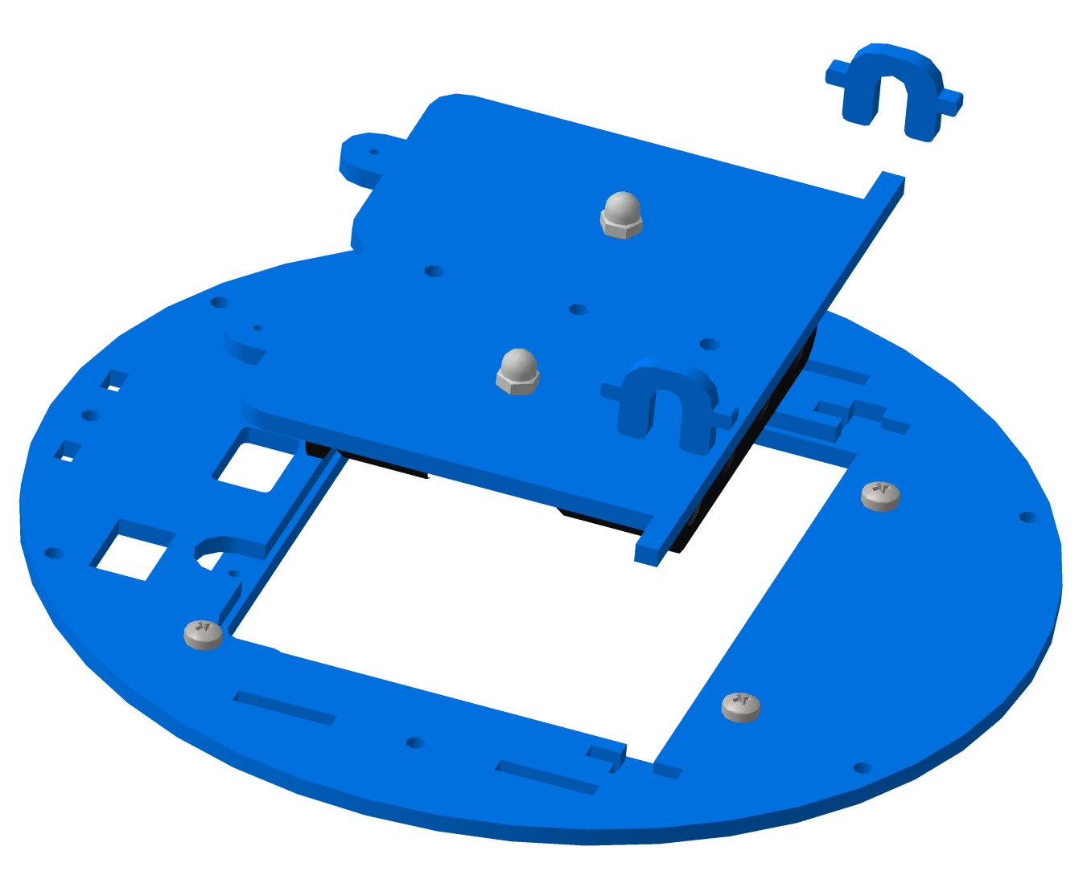

Bước 13.

Gài cụm chi tiết ở bước 11 và bước 12 vào với nhau bằng hai chi tiết C4. Ấn C4 vào B1 cho tới khi bề mặt tai của C4 chạm vào B1 thì dừng.

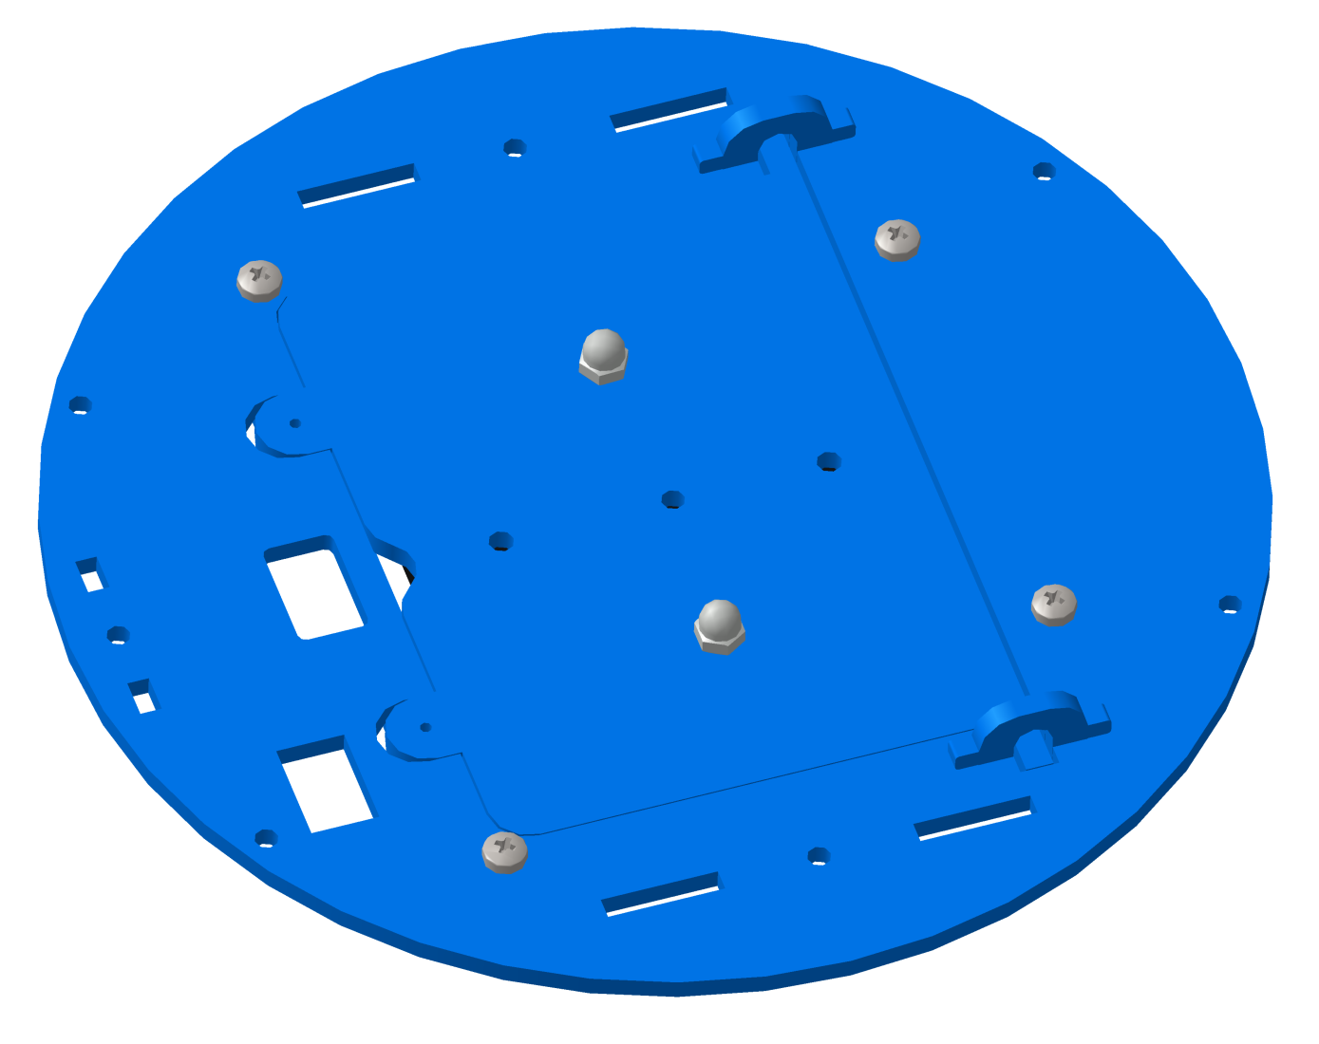

Hoàn thành bước 13.

Bước 14.

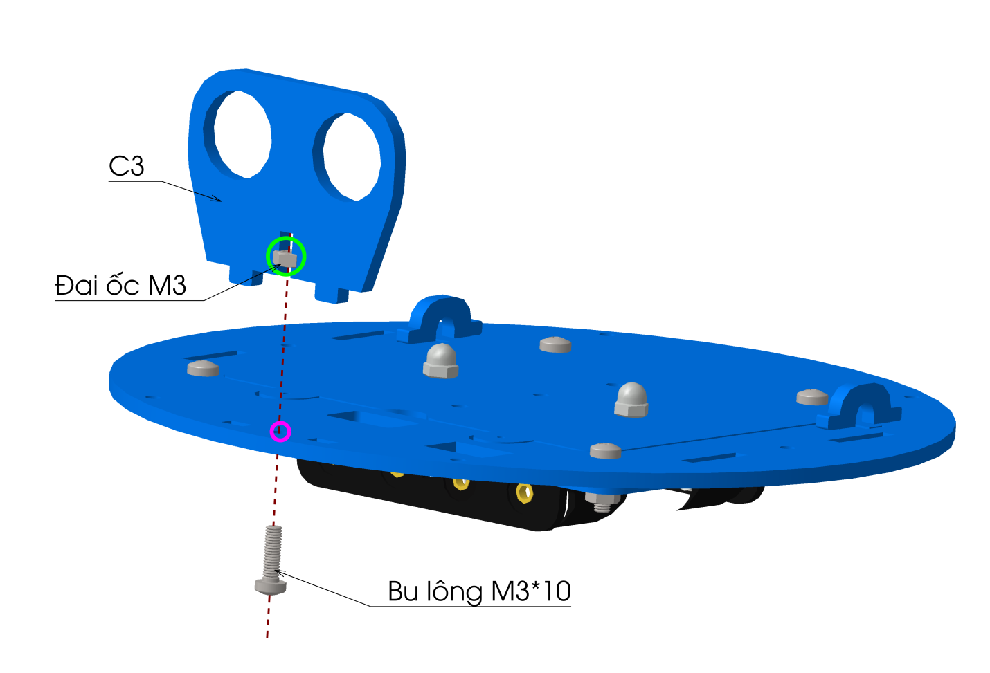

Bước 14.

Gài C3 vào bằng vít M3*10 và M3 Nut.

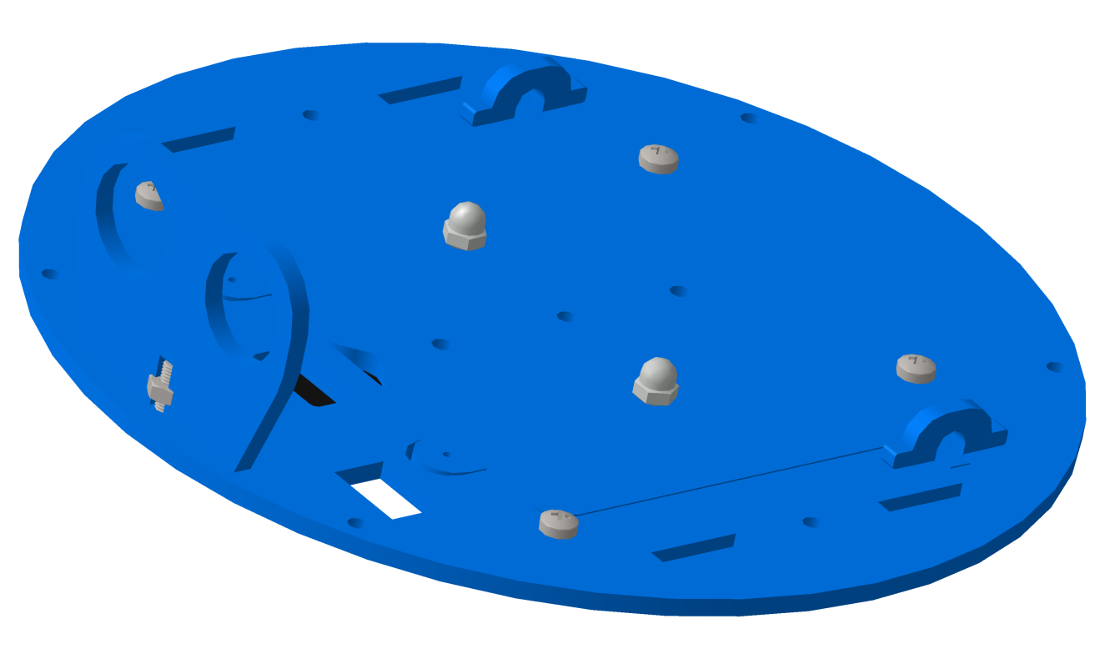

Hoàn thành bước 14.

Bước 15.

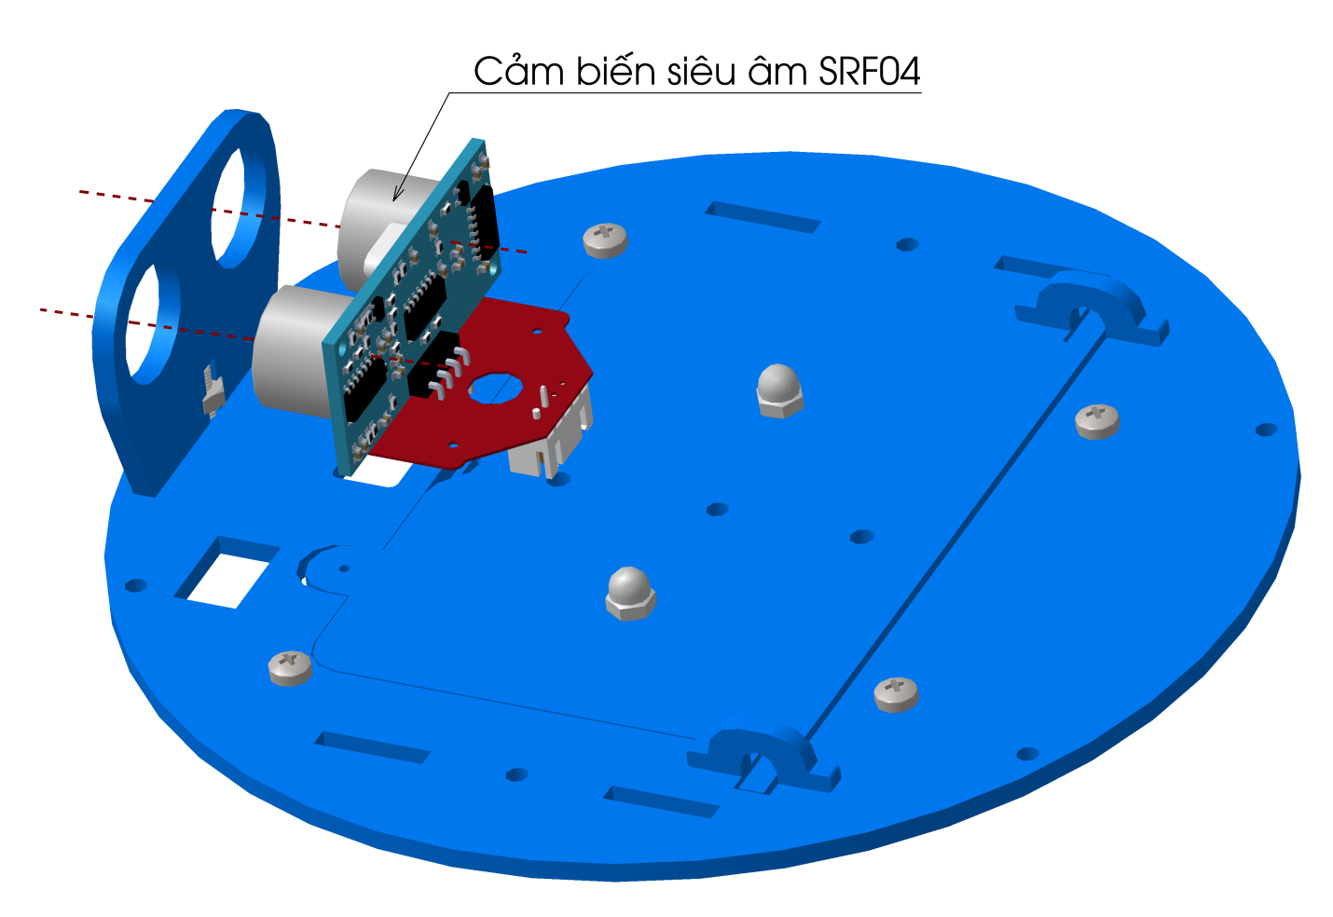

Bước 15.

Lắp cảm biến siêu âm SRF04 vào mắt.

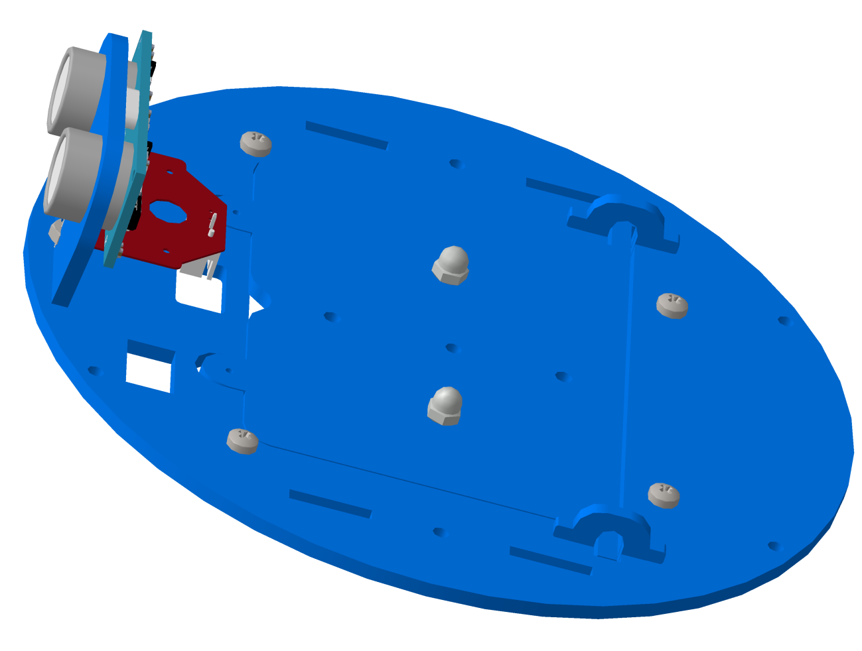

Hàn thiện bước 15.

Bước 16.

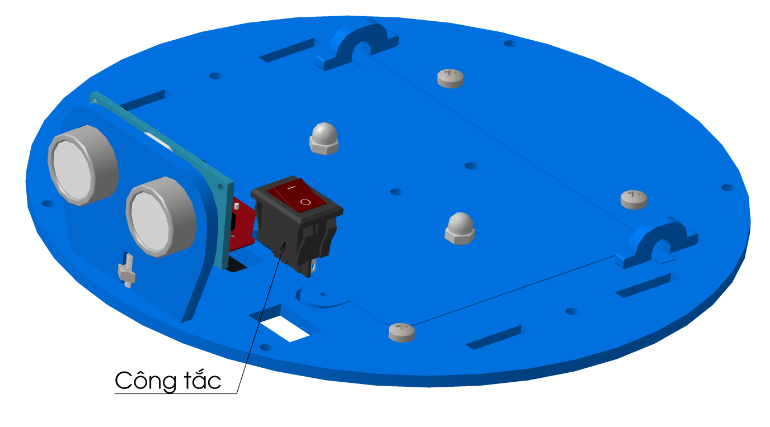

Bước 16.

Lắp công tắc.

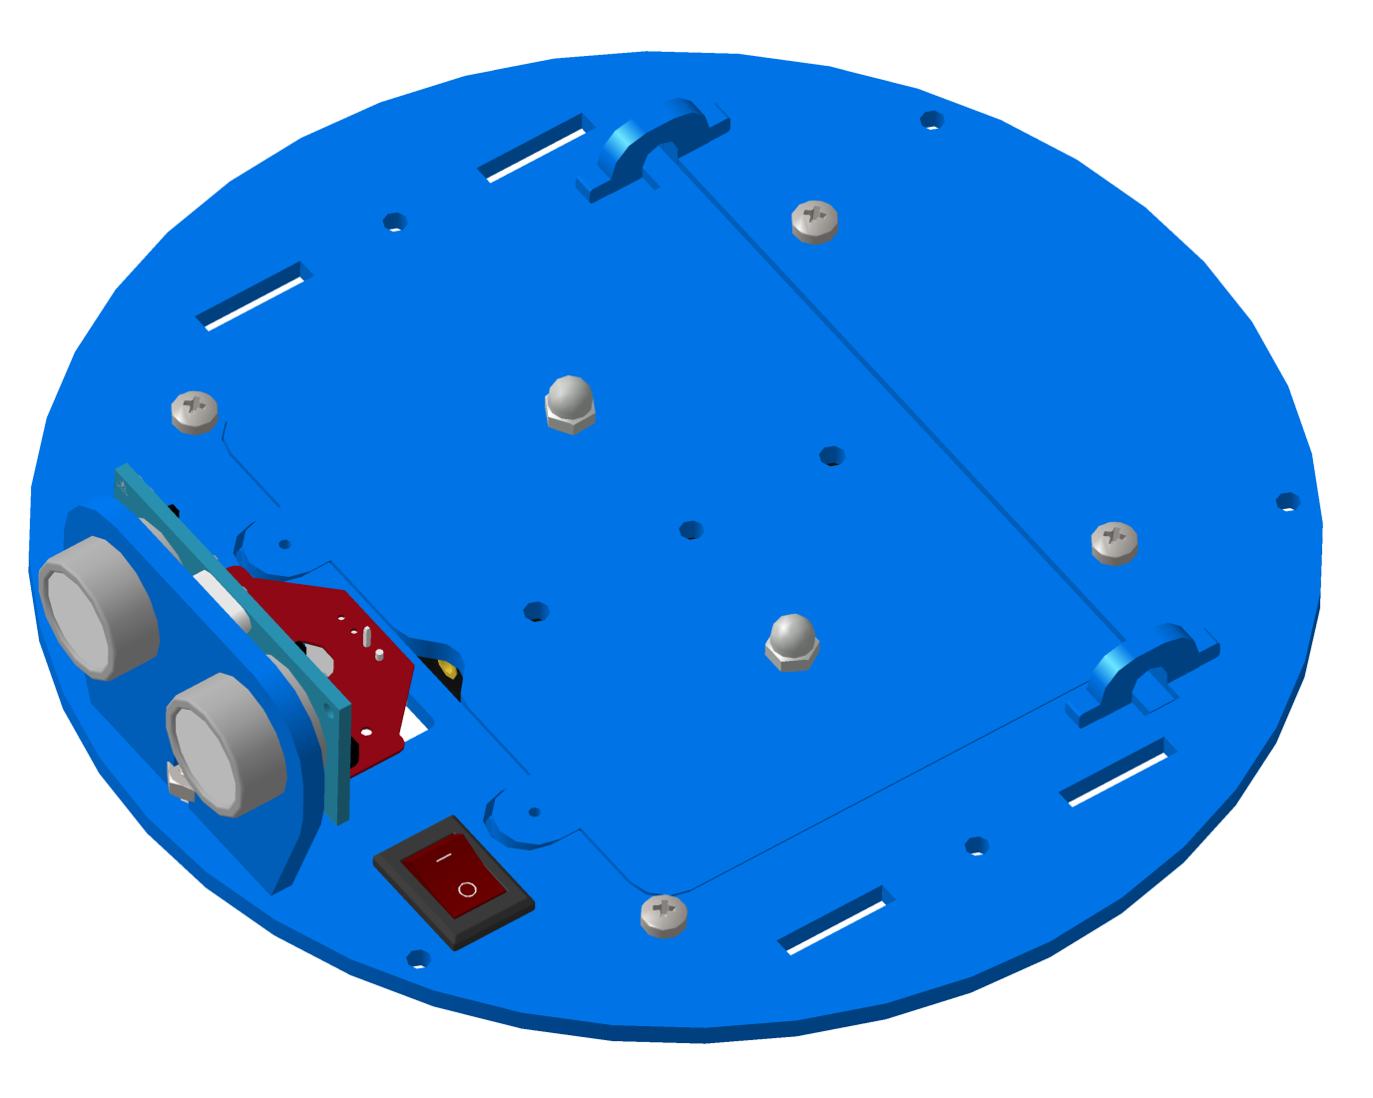

Hoàn thiện bức 16.

Bước 17.

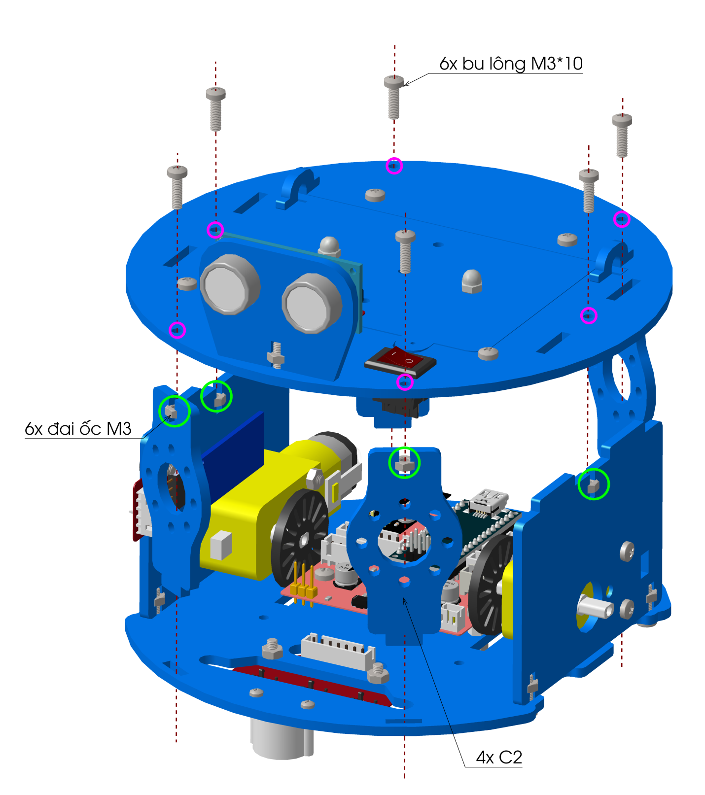

Bước 17.

Lắp phần trên vào phần thân bằng bốn chi tiết C2 và hai chi tiết C1, cố định chúng lại bằng 6 bu lông M3*10 và 6 đai ốc M3 qua các lỗ khoanh tròn như hình.

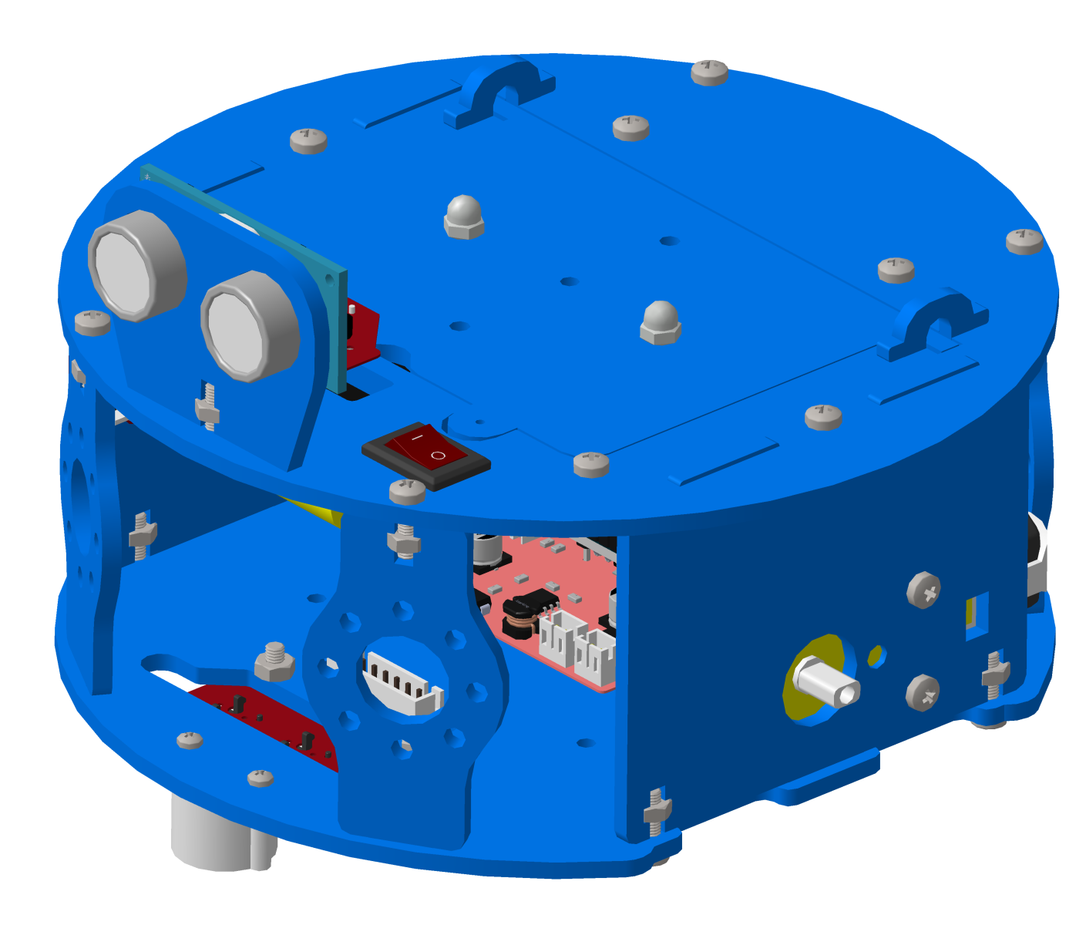

Hoàn thành bước 17.

Bước 18.

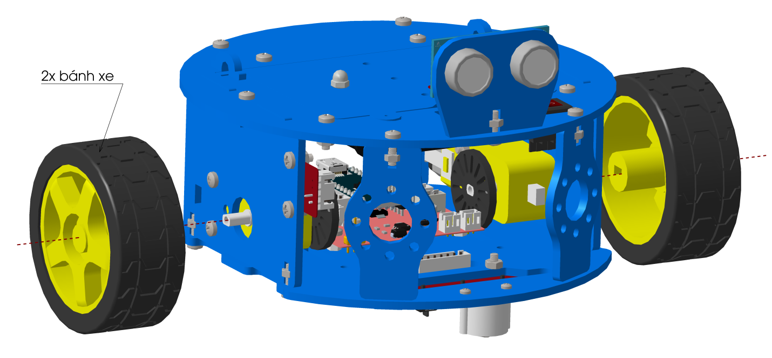

Bước 18.

Bước cuối cùng là lắp bánh xe vào WIBOT.



Hoàn thành bước 18.

Như vậy việc lắp ráp phần khung cho WIBOT đã hoàn thành . Sau đó ta tiến hành lập trình và điều khiển WIBOT theo ý muốn của mình.

IV. Đâu nối các linh kiện điện tử.

a. Tổng thể Easy Control V1 Board.

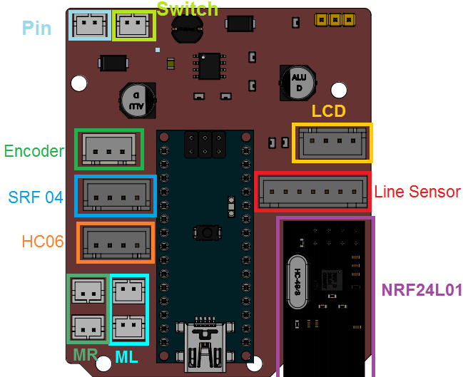

Easy Control V1 Board.

Chú thích: _MR: Động cơ phía bên phải (Motor right).

_ML: Động cơ phía bên trái (Motor left).

Easy Control V1 Board được xây dựng trên nền tản Arduino Nano V3.

b. Sơ đồ đấu nối các loại cảm biến và module.

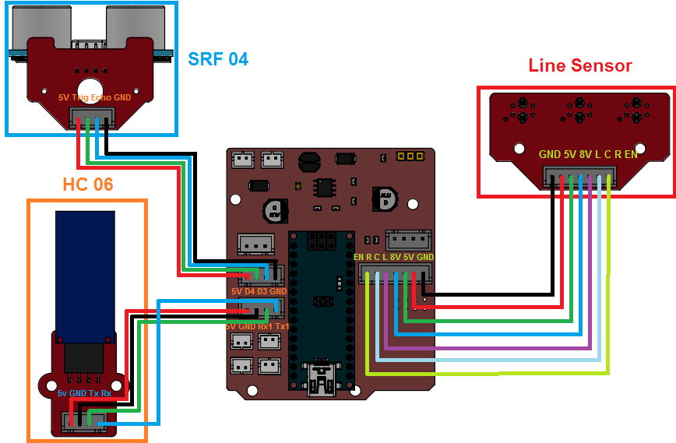

Sơ đồ đấu nối cảm biến và module.

c. Sơ đồ đâu nối với động cơ.

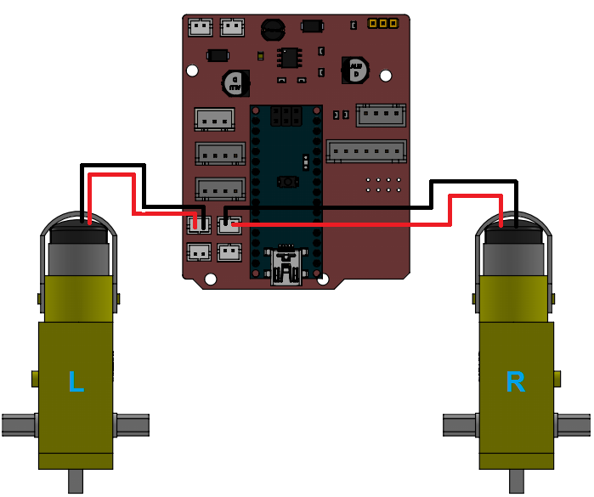

Sơ đồ đấu nối với động cơ.

Chú thích: _R: Động cơ phía bên phải (Right).

_L: Động cơ phía bên trái (Left).

d. Sơ đồ đấu với nguồn và công tắc.

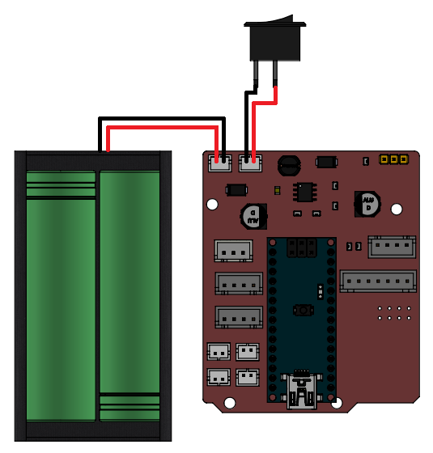

Sơ đồ đấu nối đế pin và công tắc.